管理体系审核记录表
过程与活动、  抽样计划 | 涉及  条款 | 受审核部门：管理层 主管领导：李水畅 陪同人员：李永杰 | 判定
 |  | 审核员：吉洁 审核时间：2022年06月21日
 |  | 审核条款：QEO4.1/4.2/4.3/4.4/5.1/5.2/5.3/6.1/6.2/7.1/9.1.1/9.3/10.1/10.3/；Q6.3
暂停恢复情况、范围的确认、资质的确认、法律法规执行情况、上级部门抽查及相关方投诉情况、上次不符合验证 |  | 与总经理沟通，证书暂停期间，体系按标准运行，未使用证书进行招投标、宣传等活动。  查看营业执照副本，未发生变更。  李总介绍，无上级部门抽查及相关方投诉情况。  上次不符合验证：初审不符合为办公室EO6.1.3条款、市场部Q8.4.1E8.1O8.1.4条款，已整改，采取的措施有效。  认证范围：Q：教学设备、实验室设备、仪器仪表、教学用具、体育用品、乐器、教学模型、课桌椅、电子产品、多媒体设备的销售  E：教学设备、实验室设备、仪器仪表、教学用具、体育用品、乐器、教学模型、课桌椅、电子产品、多媒体设备的销售所涉及场所的相关环境管理活动  O：教学设备、实验室设备、仪器仪表、教学用具、体育用品、乐器、教学模型、课桌椅、电子产品、多媒体设备的销售所涉及场所的相关职业健康安全管理活动，无变化
理解组织及其环境 | QEO  4.1 | 1.九至（河北）教育科技有限公司2020年08月31日成立，经营范围包括应用软件开发、教育软件、教学设备、实验室设备、电子产品的技术开发、技术转让；教学设备、实验室设备、仪器仪表、教学用具、体育用品、乐器、音响器材、沙盘模型、教学模型、课桌椅、电子产品、日用百货、照明设备、服装、工艺美术品（古玩字画除外）、健身器材、塑胶跑道、人造草坪、文具用品、装饰材料、电脑及配件、多媒体设备、教育软件、机械设备的销售；建筑工程、网络工程、弱电工程、室内外装饰装修工程的设计与施工；文化艺术交流活动策划。公司营销网络较广。  2.内部因素和外部因素：内部环境因素要考虑公司的内部管理、价值观、企业文化、企业的知识和管理绩效等相关因素。外部因素要考虑国际、国内、本地的各种法律法规、技术、行业竞争、市场环境、外部文化、社会因素和经济因素等相关因素。  公司依据GB/T 19001-2016、GB/T 24001-2016和GB/T45001-2020标准要求，结合本公司服务特点和战略规划，制定公司的组织结构。  对这些内外部因素通过定期的网站获取、顾客沟通（总结、会议、培训等形式）及内部沟通总结等方式进行监视和评审。 | 符合
理解相关方的需求和期望 | QEO  4.2 | 客户：作为对公司发展有最直接影响的相关方，公司办公室负责直接与客户对话，了解其需求和期望，包括对产品质量，交货工期以及后期服务及服务价格等方面的要求，公司通过优化采购、销售流程，提高效率等种种措施，力求可以提高产品质量，降低成本，加快销售及服务速度，满足顾客的要求和提高顾客满意度；  供应商：作为产品辅助设施质量的源头，公司加大对由供应商提供的产品、设备、器材相关的硬件产品以及其他的外包过程产品进行质量控制，保证产品质量过关；  员工：员工的工作能力极大的影响到技术服务质量及设计能力，公司建立健全各种奖惩措施，加大培训教育力度，提高员工的企业认知度及技术服务和提供产品的质量意识，从各个方面提高员工的技术服务积极性，保障公司的持续稳定发展；  审核机构及政府机关：公司建立质量管理体系，每年申请由正规的审核认证机构对公司质量管理进行审核，通过审核出的问题提高管理体系的有效性，并得到持续改进。通过与政府机关的监督，公司遵纪守法，不偷税不漏税，健康文明发展公司考虑了以下相关方：a) 直接顾客； b) 外部提供方； | 符合
确定管理体系的范围 | QEO  4.3 | 公司认证的范围是：  Q：教学设备、实验室设备、仪器仪表、教学用具、体育用品、乐器、教学模型、课桌椅、电子产品、多媒体设备的销售  E：教学设备、实验室设备、仪器仪表、教学用具、体育用品、乐器、教学模型、课桌椅、电子产品、多媒体设备的销售所涉及场所的相关环境管理活动  O：教学设备、实验室设备、仪器仪表、教学用具、体育用品、乐器、教学模型、课桌椅、电子产品、多媒体设备的销售所涉及场所的相关职业健康安全管理活动  公司经营地点为：河北省石家庄市新华区柏林南路120号铂领商务写字楼410室。通过文件发放、会议形式在公司内部进行了传递；在与客户沟通中，及时通知客户，可为相关方获取。  上述范围与企业目前经营范围一致，无变更。 | 符合
管理体系及其过程 | QEO  4.4 | 1.本公司按照 GB/T19001-2016、 GB/T24001-2016和GB/T45001-2020等标准的要求，识别了经营各环节的过程及其相互作用，建立了质量/环境/职业健康安全管理体系,并形成文件，本公司全体员工将有效地贯彻执行并持续改进其有效性。  2.管理体系及其过程为：公司于2020年对质量/环境/职业健康安全管理体系进行策划，识别了各个过程、环境因素、危险源等，编制了管理手册、程序文件、支持性文件及记录，于2020年10月10日发布并实施。 | 符合
领导作用和承诺 | QEO  5.1 | 公司最高管理者通过以下活动证实其对质量环境职业健康安全管理体系的领导作用和承诺：  1.对质量环境职业健康安全管理体系的有效性承担责任；  2.确保制定质量环境职业健康安全管理体系的质量、环境、职业健康安全方针和质量、环境、职业健康安全方针目标,并与公司环境和战略方向相一致；  3.确保质量环境职业健康安全管理体系要求融入与公司的业务过程；  4.促进使用过程方法和基于风险的思维；  5.确保获得质量环境职业健康安全管理体系所需的资源；  6.沟通有效的质量环境职业健康安全管理和符合质量环境职业健康安全管理体系要求的重要性；  7.确保实现质量环境职业健康安全管理体系的预期结果；  8.促使、指导和支持员工努力提高质量环境职业健康安全管理体系的有效性；  9.推动改进；  10.支持其他管理者履行其相关领域的职责。  公司最高管理者通过确定、理解并持续满足顾客要求以及适用的法律法规要求；确定和应对能够影响服务符合性以及增强顾客满意能力的风险和机遇；  始终致力于增强顾客满意。  公司最高管理者组织相关部门制订发展规划、管理承诺、管理方针及管理目标，提高员工队伍整体素质。 | 符合
管理方针 | QEO  5.2 | 管理方针：  坚持产品质量第一，确保增进顾客满意；坚持遵守法律法规，实现环保安全目标；规范企业经营管理，持续改进管理体系  涵盖了企业安全意识、保护环境的理念，满足标准的要求。  通过会议传达，沟通、协调，让全体员工理解执行。  通过2022.1.20的管理评审评价，管理方针与企业的经营宗旨相适应。  方针通过相关方告知可为相关方获取。  方针无变化。 | 符合
组织的岗位、职责和权限 | QEO  5.3 | 为了有效的实施质量、环境、职业健康安全管理，本公司确定了公司结构：  ——公司总经理、体系负责人为公司的管理层。  ——公司设置管理部门如下：办公室、财务部、生产部。  公司规定了各级各岗位人员职责、权限和相互关系，并在公司内对各级员工进行了必要的传达；公司规定了各岗位职责及权限，对本公司各主要岗位职责权限进行了确定。以：  a) 确保质量、环境、职业健康安全管理体系符合本标准的要求；  b) 确保各过程获得其预期输出；  c) 报告质量、环境、职业健康安全管理体系绩效及其改进机遇，特别向总经理报告；  d) 确保在整个公司推动以顾客为关注焦点；  e) 确保在策划和实施质量、环境、职业健康安全管理体系变更时，保持其完整性。  岗位职责及权限见管理手册。 | 符合
应对风险和机遇的措施 | Q6.1  ES  6.1.1/  6.1.4 | 1.本公司的风险主要有：  1）质量风险：直接产品质量风险风险。  2）环境风险：主要有自然、人文、政治、经济以及其他。  3）经营风险：主要由员工、设备、供销链、技术、管理、产品、法律。  4）市场风险：包括市场容量、竞争力、价格风险、促销风险。  5）人员风险：包括生产、质检技术人员、人员稳定情况、人员培养和招聘的进度以及能力考评。  6）财务风险：有融资/筹资风险、资金偿还风险、资金使用、资金回收、效益分配。  对上述风险，企业一一策划了应对措施。  2。该公司制定了《《环境因素识别、评价控制程序》》有针对性的确定那些具有或可能具有重大环境影响的环境因素（重要环境因素）、确定其重要环境因素的准则、环境因素及相关环境影响、重要环境因素等文件化信息。  3.该公司建立并保持《危险源辨识、风险评价控制程序》，以便持续进行危险源辨识、风险评价和必要的控制措施的确定。 | 符合
目标及其实现的策划 | QEO  6.2 | 公司管理层以公司的质量/环境/职业健康安全方针为框架，结合公司的实际运营情况，制定公司的质量/环境/职业健康安全目标：  质量目标：1）产品交付合格率100%；2）顾客满意程度90%以上；  环境目标指标：1）固体废弃物100％分类处置；2）杜绝火灾事故。  职业健康安全指标：1）杜绝死亡、重伤事故、火灾事故；2）每年轻伤事故频率控制在3起以内  为确保目标的实现，对目标分解至各部门，提供了《质量目标分解表》及考核记录，《环境安全目标分解记录》及考核记录，针对重要环境因素和重大危险源，制定了《目标指标管理方案》及《管理方案考核记录》。  从提供的考核结果来看，各部门均完成了分目标。  具体目标实现和考核情况见各部门审核记录。 | 符合
资源 | QEO  7.1 | 1.因经营需求，公司变更了经营地址：河北省石家庄市新华区柏林南路120号铂领商务写字楼410室，职工人数12人。有本公司的销售网络和客户群。  2.公司确定并提供为建立、实施、保持和持续改进质量、环境、职业健康安全管理体系所需的资源。公司考虑： 现有内部资源的能力和约束； 需要从外部供方获取的资源。目前：  1）人员：公司确定并提供所需要的人员，以有效实施管理体系并运行和控制其过程。  2）基础设施：总经理识别设施配制的需要，提供和维护为实现持续改进所需的没施，当需求变化时，及时提供增添设施，确保需求，提供设施包括：a.办公、工作场所和相应的相关设施;b.过程设备--不涉及;c.支持性服务(必要的交通运输工具和通讯设备、电源供应等);d.环保设施等;  3）办公室负责提出所需设备的配置申请，由办公室汇总核定，经体系负责人审核，报总经理批准后，由办公室购置。新购进设备由办公室组织验收后，建账、建卡进行管理。各使用部门按规定办理手续后使用。  4）办公室负责监视，  5）办公室负责提供必备的办公设备，如电话机、传真机、复印机、扫描仪、计算机、打印机等。  6）水电供应由办公室负责，各部门按《节能降耗控制程序》的规定使用水、电等能源资源。  7）过程运行环境  公司应确保为服务全过程提供符合要求的工作环境，保证服务质量并预防环境污染。在雨季或冬季销售时，制定冬、雨季检测措施，保证工作环境符合要求。  8）总体环境  各部门负责保持各自办公室的环境卫生。各种废弃物的处理按《固体废弃物管理制度》执行，办公室负责监督检查。每个员工都有责任创造和谐、舒适的工作环境。  销售环境：噪声污染控制由办公室组织按《噪声控制程序》的有关规定进行控制，经现场确认无噪声污染。  销售现场粉尘、垃圾、污水排放控制，由业务部按《固体废弃物管理制度》的有关规定执行。  办公室负责提供涉及环境保护的设备、设施和用品。  9）创造良好的工作环境，努力提高工作效率。办公室负责环境状况的监督检查。  10）此外，创造无歧视、和谐稳定、无对抗的工作氛围，采取措施舒缓心理压力、预防过度疲劳、保护个人情感也是过程运行环境管理的重要组成部分。 | 符合
监视、测量、分析和评价 | QEO  9.1.1 | 1.公司考虑已确定的风险和机遇，确定监视和测量的对象和内容，以便：  ——证实服务的符合性；  ——评价过程质量绩效、环境绩效和职业健康安全管理绩效；  ——确保质量/环境/职业健康安全管理体系的符合性和有效性；  ——评价顾客满意度；  2.目前开展的工作：  1)评价外部供方的业绩；  2) 确定监视、测量（适用时)、分析和评价的方法，以确保结果可行；  3) 组织评价其环境绩效所依据的准则和适当的参数；  4) 确定监视和测量的时机，何时应实施监视和测量；  5) 确定何时对监测和测量结果进行分析和评价；  6) 确定所需的质量/环境/职业健康安全管理体系绩效指标。  7）公司通过管理评审、内外部审核、目标考核及日常公司各部门对所控制过程运行情况按相关文件的规定进行监视和测量，来实现对管理体系全过程的监视和测量。  8）对绩效的分析和评价，对事项进行汇报的程序等。保留了必要的记录文件。 | 符合
管理评审 | QEO  9.3 | ●执行《管理评审程序》：一年至少进行一次管理评审，由总经理主持。特殊情况下，可增加管理评审频次。  评审内容包括：内审结果；管理方针和目标的适宜性；过程的控制情况；产品的符合性；改进的需求；顾客满意度；合规性评价等。  查管理评审  1、提供了《管理评审计划》：管理评审的时间：2021年1月20日  主持人：总经理 参加人：各部门负责人  要求每个部门需提交的管理评审输入内容包含了标准条款的要求。时间安排符合程序文件的要求。  编制：周成新 批准：李水畅 日期：2022年1月15日  2、查看管理评审输入的资料：有以往审核的结果；管理体系内部审核报告；管理目标完成情况统计分析；纠正和预防措施实施情况；体系内外部因素变化情况；过程趋势；不合格的控制及纠正预防措施实施情况；过程业绩及产品符合性；顾客满意率统计分析；内部质量因素变化；应对风险及机遇采取的措施；合规性评价实施情况等。输入内容基本符合标准要求。  3、提供管理评审会议记录：各部门负责人汇报了各部门的管理体系运行情况，管理者代表汇报了公司管理体系运行状况和内审不合格的整改情况，参会人员根据各部门的汇报情况展开讨论，总经理总结本次管理评审，同时就改进的决议做出了安排。  4、查看管理评审报告，编制：周成新 审批：李水畅 2022年1月20日  管理评审结论：公司管理体系基本能满足当前生产需要，适应当前发展，具有有效性。  本次管理评审提出改进建议：对标准进行再学习；对环境、安全有关法律法规进行再学习；各部门在风险识别方面的知识需要加强；对相关方告知的记录保持方面需要完善  制定了改进计划，尚未实施，下次审核关注。 | 符合
持续改进 | QEO  10.1  10.3 | 1.公司确定并选择改进机会，采取必要措施，满足顾客要求和增强顾客满意。内容包括：  1) 改进服务，以满足要求并关注未来的需求和期望；  2) 纠正、预防或减少不利影响；  3) 改进质量、环境、职业健康安全管理体系绩效和有效性。  2.目前公司的持续改进措施主要是：每个星期举行的公司的例会，会议中针对上个星期出现的项目进程、重点工作、问题进行讨论、解决，并制定下个星期工作计划和工作思路。例会有会议记录。绩效考核。内审、管评。利用目标管理持续改进。 | 符合
变更的策划 | Q6.3 | 公司于2020年10月初建立质量/环境/职业健康安全管理体系，为使公司质量、环境和职业健康安全管理体系有效运行，并持续改进，各部门按质量、环境和职业健康安全管理体系文件中的规定贯彻实施，文件中的规定与实际运作应保持一致。  随着质量、环境和职业健康安全管理体系的变化，质量和环境、职业健康安全方针、目标的变化，定期评审及时修订质量环境和职业健康安全管理体系文件，确保其有效性、充分性和适宜性。质量、环境和职业健康安全管理体系建立后，不断完善，持续改进，提高有效性和效率。  公司自运行以来没有发生变更。 | 符合

过程与活动、  抽样计划 | 涉及  条款 | 受审核部门：办公室 主管领导：周成新 陪同人员：李永杰 | 判定
 |  | 审核员：吉洁 审核时间：2022.6.21
审核条款：Q5.3/6.2/9.1.3/9.2/10.2
EO5.3/6.2/6.1.2/6.1.3/8.1/8.2/9.1/9.2/10.2；O5.4
组织的岗位、职责权限 | QEO5.3 | 查《管理手册》中规定了各部门岗位职责。  办公室负责人：周成新  办公室主要负责公司体系文件管理，内审和管理评审，人力资源管理，日常行政工作，财务管理，人员培训，企业文化建设，绩效评价，采购管理，市场调研，合同评审及合同管理，招投标文件编制，环境、安全状况进行控制和检查，顾客满意度调查，等工作，  与周主任沟通，熟悉本部门岗位职责，回答基本正确。 | Y
目标及其实现的策划 | QEO  6.2 | 公司管理层以公司的质量/环境/职业健康安全方针为框架，结合公司的实际运营情况，制定公司的质量/环境/职业健康安全目标：并进行了分解，提供了“2021、2022年度目标分解一览表”。  项目及指标 2022年1季度目标完成情况  培训计划实施率100% 100%  体系控制率100% 100%  固废分类处置率100% 100%  火灾发生次数0 0  重大交通事故0次 0  ——针对环境因素、危险源制定了管理方案，如固废分类处置率100%、针对火灾发生率0、重大交通事故等目标制定了管理方案，落实了相应的控制措施、负责人、资金、完成时间等。 | Y
法律法规及其他要求，合规性评价 | EO6.1.3  EO9.1.2 | 公司建立《法律、法规及其它要求管理程序》，规定法律、法规及其他要求的范围、获取方法、确认及分发。  办公室负责适用的产品和质量/环境/安全方面的法律法规的识别、获取和更新，并评价其适用性；提供公司适用的法律法规及要求清单：中华人民共和国劳动法、中华人民共和国劳动合同法、中华人民共和国合同法、环境保护法、消防法、固体废弃物环境防治法、工伤保险条例、劳动保护用品管理规定、GB16297-1996《大气污染物综合排放标准》、等。法律法规及其他要求在办公室存档一份，并已电子版的形式发到各部门电脑上。定期在网上查看法规的更新情况。  合规性评价，出示评价报告，均合规，提供评价记录告。  查《合规性评价报告》，对公司适用环境、职业健康安全的法律法规和其他要求进行了评价，全部符合要求。评价结果：公司没有违法国家法律、法规及相关标准，严格遵守国家有关环境方面的规定，密切关注法律法规的变化，并适时调整，严格按体系标准执行。公司都能够有效遵循法律法规进行销售活动，未发生重大安全安全事故，未发生环境扰民事件，无个人或单位投诉，无环境污染事件发生，各项目的环境行为符合法律法规和环境要求，对于合规性评价分析所确定的薄弱环节，公司将制定改进措施，以持续改进分公司的安全管理绩效。对在合规性证据收集过程中发现的不符合，各项目均能够及时组织原因分析，立即制定措施和组织实施纠正，通过对纠正结果的考核，表明纠正措施制订是适宜的，执行结果是有效的。对公司的环保意识和环境管理水平的提高起到了明显的促进作用。  编制：周成新 审批：李水畅 日期：2021.12.13 | Y
员工的参与和协商 | O5.4 | 执行《信息交流控制程序》，明确了内部外部信息交流的内容及职责。  经公司员工推荐并经公司领导决定，选举李永杰为职业健康安全事务代表，代表全体员工直接向总经理反映职业健康安全方面的相关情况，反映员工的意见。负责内部员工职业健康安全信息的交流与沟通，参与公司管理方针和管理目标的制定，参与安全事故的处理，对事件的调查、处理，职工劳动防护的改善事宜进行协商交流；参与职业安全健康方针、目标、指标、管理方案的制定工作，提出合理化建议。参与环境因素、危险源的辨识。员工的劳保用品得到合理配备并及时发放；每年为一线岗位人员体检一次；员工保险得到按时交纳等。现有的沟通渠道和方法能满足要求。审核中未发现因沟通不利不及时而造成（影响）某项工作不能正常运行的情况。 | Y
运行控制 | EO8.1 | 本部门应执行的运行控制文件包括：环境运行控制程序，安全运行控制程序，固体废弃物管理规定、对相关方施加影响管理规定等。  查运行控制情况：  提供了《厂区环境检查表》，《日常安全检查记录表》，定期对厂区环境和安全进行检查，对存在的问题落实责任人，并进行整改。  火灾控制：办公现场配备了消防栓、灭火器，均在有效压力范围内。  提供了《消防器材检查记录》每月对消防器材进行一次全面检查，未发生安全隐患。  触电控制：办公区均使用安全电器，灯具离地距离符合要求，每季度一次检查线路、灯具、电器等的安全性能，经常对员工进行安全用电知识宣贯，确保安全用电，无触电事故发生。  汽车：定期对车辆进行检定，避免事故、尾气达标排放等。  办公过程注意节约用电，做到人走灯灭，电脑长时间不用时关机，下班前要关闭电源；  办公过程产生的固废（一般固废，如纸张、外包装等）按办公室要求放到指定地点，视频显示现场无混放现象；普通固废排放：生活办公垃圾按照规定放置指定区域。 废弃的防疫物质有专用垃圾桶。提供了固废处置记录，《一般废弃物处置记录》，打印纸、包装、纸箱等进行了变卖，办公室废弃灯管等交由厂家回收。  办公用品按要求由办公室负责发放，作好记录；  提供了《劳保用品领用台账》 ，为员工发放了手套，洗衣液，口罩等防护用品，有领用人签字。  疫情防控：正确佩戴口罩，勤洗手，之间保持距离。负责人介绍防疫应急物资：口罩、消毒液、测温枪等。查办公室有来客访问记录和消杀记录。  为员工缴纳了保险。  提供了：《环境、安全2021年费用投入明细》 ，消防设备、劳保用品、消防设施、生产设备安全防护修理、防疫物资费用投入共计12000元。  经查，符合要求。 | Y
应急准备和响应 | EO8.2 | ●查策划有《应急准备与响应控制程序》，识别了紧急情况，编制有火灾事故、触电、机械伤害应急预案。  ●应急准备工作开展以下活动：  ——建立有应急组织，提供出应急组织机构图、消防队人员名单、职责权限规定等。  ——配备相应的灭火器、消防栓等消防器材和急救物资。  ——进行消防常识和能力的培训、潜在的火灾爆炸的常识和能力的培训  ●该部门介绍开展了消防器材的使用和人员紧急疏散演练活动，制定了应急演练计划，提供了演练记录。  ——查2021年12月20日组织了火灾应急演练；演练组织部门：办公室；参加人员：全体  查演练记录有事故发生的时间、地点，具体处置情况。演练结束后对演练效果进行了评审，对应急预案适宜性、充分性进行了评审，应急预案满足应急要求，能够全部执行。但本次演练发现部分问题如人员使用灭火器不熟练，改进措施：由安全管理人员现场讲评，指出演练中的错误做法，要求责任人学习应急预案和消防相关知识。  另查2021.12.21组织了触电应急演练。  提供了演练记录，有对预案的适宜性充分性进行的评审；符合要求。 | Y
分析与评价 | Q9.1.3 | 查通过体系运行所进行监视和测量结果的分析评价：  1、产品的符合性：通过进货检验、工序检验、成品检验及不合格品的控制达到产品的符合性；  2、顾客满意程度：每年对客户进行一次顾客满意度调查，经统计顾客满意度达到100%，达到了预期目标；  3、供应商绩效：每季度统计供应商交付绩效，从产品质量、交货期、价格、售后服务等方面进行评价。  4、质量管理绩效和有效性：  对员工：每月进行工时定额考核，奖惩分明；  对公司：a.遵章守法，严格执行客户提供的产品图纸，不断满足客户潜在的要求，赢得市场，赢得效益；  b.通过内审、管评，不断改进完善管理体系运行；  5、针对识别出的风险和机遇采取了相应的措施；优选供应商，加强质量管理、拓展销售渠道，此项措施正在组织实施中。  6、管理体系改进的需求：通过体系运行，产品的符合性、内审、管评的有效性及企业持续改进，不断完善各项软硬件环境，提高产品质量，满足客户需求。  综上所述，基本符合标准要求。 | Y
绩效的监视和测量 | EO  9.1.1 | 陈总介绍，企业对目标、环境、职业健康安全表现、运行控制、目标和指标完成情况、法律法规遵循情况等的监视和测量。  该公司对管理体系过程进行监视和测量的方法包括：内审、管理评审、目标考核、过程的监视和测量检查等。  内审、管理评审、目标考核详见9.2/9.3/6.2的审核记录。  查《体系运行检查表》每月进行一次体系运行情况检查，包括质量、环境、安全方面，发现问题立即整改。  查见2021.5月--2022.5月每月管理体系运行情况检查记录，内容包括：检查项目、检查结果、检查人、检查日期。  日常监督检查：管代负责对各部门的行为进行不定期的巡检。巡检内容包括：办公销售现场管理情况、防护用品的使用情况、消防设施状况等。对发现的问题提出整改要求，责任部门整改，办公室验证整改效果。  ●环境绩效监测：一般固废（废纸张、下脚料等），按规定收集，卖给废品收购站，废弃灯管等交由厂商回收。  自上次审核以来，未发生过重大环境事故。  ●职业健康安全绩效监测：职业健康安全目标指标已完成。  自上次审核以来没有发生过安全事故。  监测设备：公司暂无环境、职业健康安全监测设备。 | Y
内部审核 | QEO  9.2 | 编制《内部审核管理程序》，办公室根据管理体系运行及办公室主任的要求，编制公司年度内部审核计划，公司内部管理体系审核每年一次。  经查问：总经理、管代、各部门主管均经培训并参加了内部审核。  2022年1月4-5日开展了管理体系内部审核活动，并提供有以下内审的资料：  ——《内部审核实施计划》，批准：李水畅  计划中规定了审核的目的、依据、范围、时间、审核安排；  内审员：周成新、陈义尡  计划中没有漏标准条款、没有遗漏体系覆盖的部门和场所，内审员没有审核自己的工作。  ——提供了内审首末次会议签到（领导层、各部门负责人）；  ——内部审核检查表，审核按计划进行，没有遗漏标准条款及体系覆盖的部门和场所，内审员没有审核自己的工作。  ——本次内审发现1项不合格，查看《内审不符合报告》（QEO9.1.1），不符合事实描述清晰，不符合原因分析准确，并制定了纠正及纠正预防措施，且措施可行，并对其有效性进行了验证，验证人：陈义尡 2022.1.7  ——《内部管理体系审核报告》，结论：通过内审，审核组认为建立QES管理体系基本符合标准要求。  编制：周成新 批准：李水畅 日期：2022.1.5 | Y
不符合和纠正措施 | QEO  10.2 | 制定了《不合格品输出控制程序》《纠正措施控制程序》、《事件控制程序》，内容基本符合标准要求。  对日常工作检查，管理评审，内审，其他考评，合规性评价发现的不符合及质量、环境的事件采取纠正，防止事态发展，进行原因分析，采取必要的纠正预防措施，防止事件的发生、再发生。  对管理评审、内审提出的不符合及改进要求，进行原因分析，制定了具体措施，目前已部分实施完成。 | Y

过程与活动、抽样计划 | 涉及  条款 | 受审核部门：市场部 主管领导：陈义尡 陪同人员：李永杰 | 判定
 |  | 审核员：吉洁 审核时间：2022.6.22
审核条款：Q5.3/6.2/7.1.3/7.1.4/7.1.5/8.1/8.2/8.3/8.4/8.5/8.6/8.7/9.1.2/
EO5.3/6.2/6.1.2/8.1/8.2
组织的角色、职责权限 | QEO  5.3 | 市场部负责人：陈义尡  市场信息的调研及与顾客的沟通工作；组织合同评审；物品发运；负责回访工作，对顾客及相关方回访等方面获得的信息，进行满意度调查，确认顾客和相关方明示或期望的质量、环保、职业健康安全要求；产品实现过程的策划，确定过程、文件和资源的需求；负责为有关的过程和活动提供技术标准及技术依据；组织贯彻技术规程和质量、环境标准，指导服务技术工作；原料供方的选择评价考核，对供方选择和对供方、其它相关方施加影响；实施采购物资采购工作；本部门环境因素/危险源辨识及控制。  部门负责人对本部门的职责和权限以及工作流程清楚、明确本部门的目标指标。 | Y
目标和方案 | QEO  6.2 | 部门的目标： 考核结果 （2022.4.3）  1、产品交付合格率98%以上 100%  2、顾客满意度90%以上 100%  3、固体废物分类存放率为100%。 100%  4、相关方影响率≥90%。 100%  5、火灾、触电、重大交通责任事故发生率为0 100%  •环境目标、指标：节约用纸，废纸集中回收率100%  措施：1.尽量用电子邮件和内部局域网传递资料，材料纸张采用双面打印。  2. 废纸放入可回收箱，集中外收废纸收购站。  完成时间：2022.1-12 费用：2000元 责任部门：各部门  •职业健康目标、指标：无重大交通责任事故发生。  措施：1.各种车辆及时检修，不带病驾驶。  2.司机持证驾驶，遵照相关法规和交通规则。  完成时间：2022.1-12 费用：3000元 责任部门：市场部  每季度组织一次对目标、指标管理方案进行程度、完成情况的考核，提供安全目标、指标考核记录，2020年1、2季度的目标、指标管理方案完成情况考核，达到了阶段性的目标要求。  制定的指标和管理方案基本可行。 | Y
基础设施 | Q7.1.3 | 查《办公设备台帐》，主要办公设备有：电脑（主机+显示器）、描扫仪/打印机一体、黑色打印机、白色打印机、传真电话一体机、固定电话等  环保设备：灭火器等  均可满足服务需要。  查特种设备：无
运行环境 | Q7.1.4 | 办公面100平米，工序布局合理，场所卫生干净整洁，配有通风设施，工作环境良好。  办公区有灭火器，并在有效期内。  办公人员在工作前及工作结束后能够及时清理环境及关闭设备。  工作环境得到良好的控制。
监视和测量资源 | Q7.1.5 | 组织对服务质量进行检查、对顾客满意度进行调查，制定了对应表格.
运行的策划和控制 | Q  8.1 | 公司对产品质量目标、产品实现过程；产品所要求的验证、确认、监视、检验和试验活动以及产品接收准则进行了策划，并规定了所需的记录。  编制《服务过程控制程序》，对服务过程进行控制。  1、本公司的产品销售为：铁路专用产品及机电产品、五金交电的销售  2、销售服务流程：  业务洽谈―签订合同―产品采购―发货至顾客指定地址― 验收―结算  3、办公设备：电脑（主机+显示器）、描扫仪/打印机一体、黑色打印机、白色打印机、传真电话一体机、固定电话等，基本满足要求。  4、检测仪器：无  5、编制了《设备管理制度》、《服务人员工作规范》等。  6、相关法律法规要求《产品质量法》、《合同法》、《标准化法》等 | Y
顾客沟通 | Q8.2.1 | 公司通过走访、电话、邮件等方式与顾客交流，主要进行以下沟通：  1、在产品交付中向顾客提供保证产品品质的有关信息。  2、接受顾客问询、询价、合同的处理。  3、根据合同要求进行有关的事宜，对顾客的投诉或意见进行及时处理和答复。  查顾客意见记录  体系建立以来，未发生顾客不满意及投诉现象。 | Y
与产品有关要求的确定 | Q8.2.2 | 查公司产品销售合同  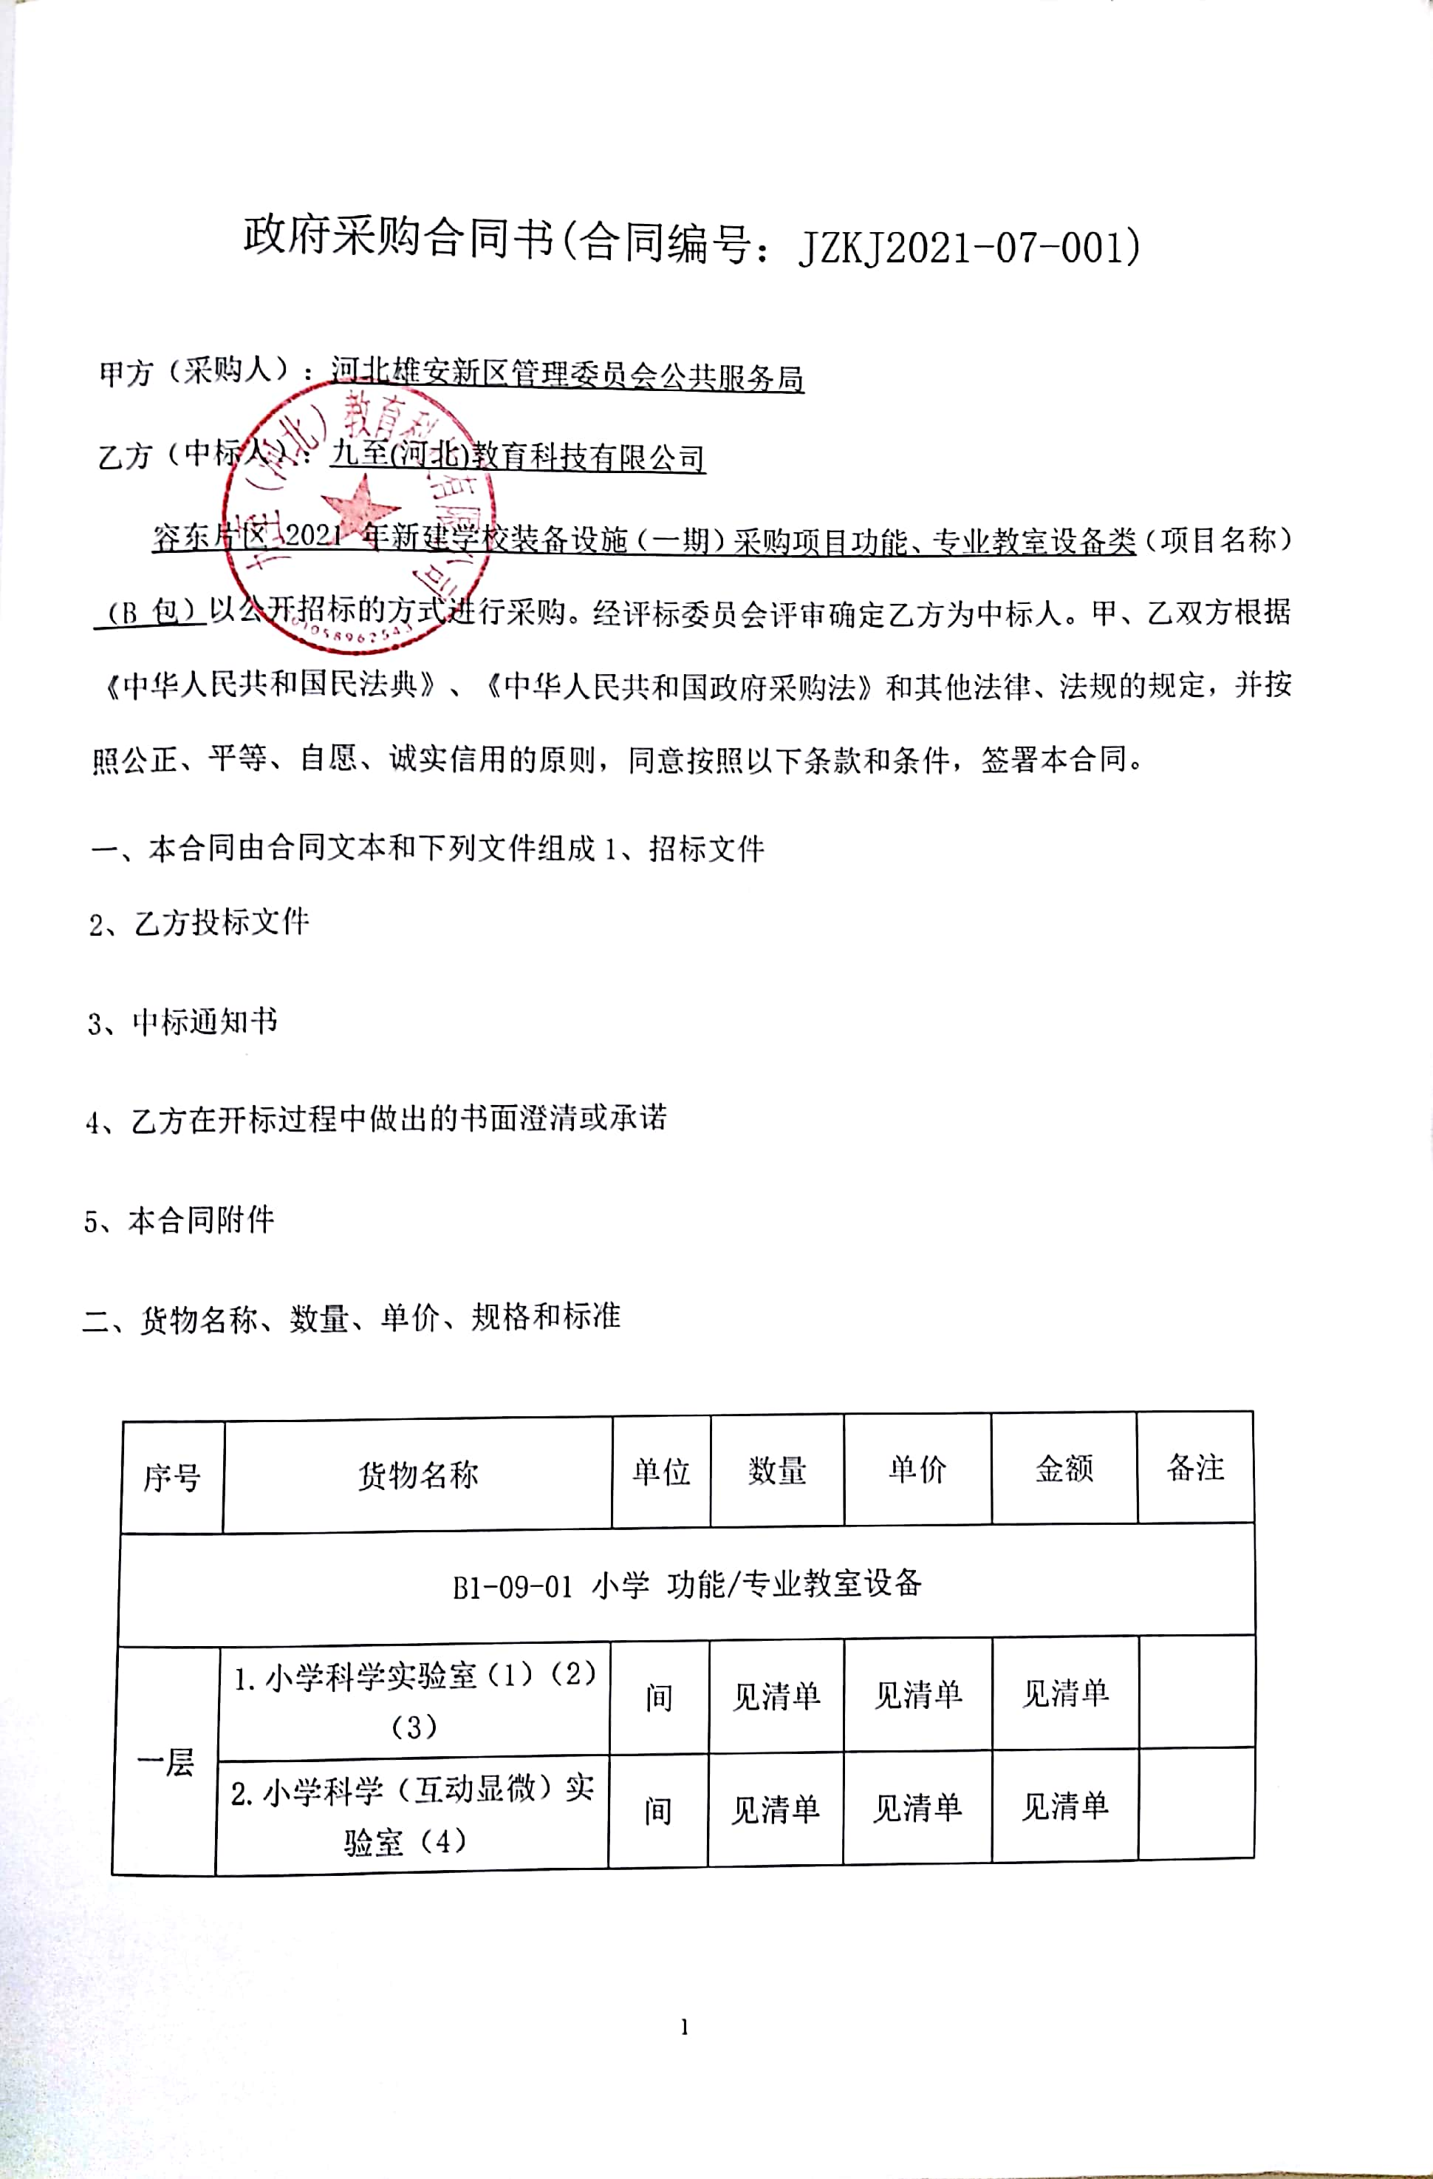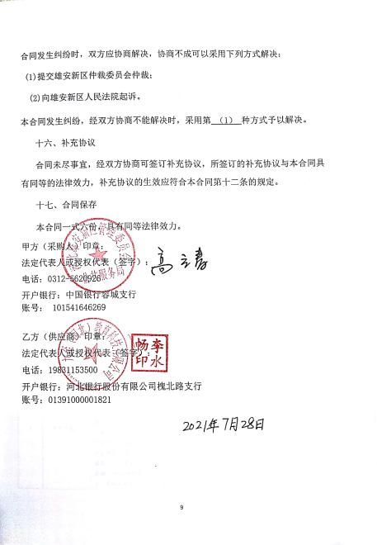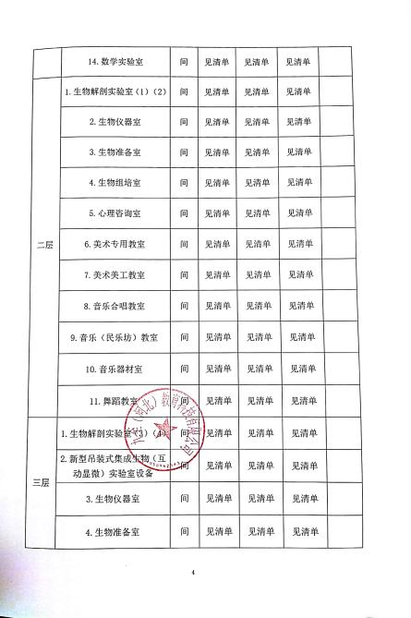  现场查看项目清单包括教学设备、实验室设备、仪器仪表、教学用具、体育用品、乐器、教学模型、课桌椅、电子产品、多媒体设备。  另抽石家庄市新华区教育局的销售合同，均明确了交期、价格、明细等。  上述合同均保存完好，符合要求。 | Y
产品有关要求的评审及变更 | Q8.2.3  Q8.2.4 | 查上述合同的评审记录，提供《合同评审表》  评审日期2021.7.27  评审在合同签订之前进行。符合要求。  评审内容包括合同风险、条款合规性、交货能力、交货方式、付款期限、质量保证、价格。  评审结果：该订单/合同内容，可满足顾客要求，同意签订后尽快交付顾客  公司目前暂无合同更改情况。 | Y
产品服务设计和开发 | Q  8.3 | 经现场确认，依据国家法律法规、客户要求服务，目前销售服务流程传统固定，无设计开发要求，故不适用8.3条款，不影响组织确保其服务合格的能力或责任，对增强顾客满意也不会产生影响。 | Y
外部提供的过程、产品和服务的控制 | Q8.4 | 编制了《采购控制程序》，明确了根据销售订单，编制《采购计划》。对采购计划中重要物资进行定期合格供方评价，内容包括：交货及时、售后服务好、产品质量可靠等内容。经由总经理确认后，纳入公司合格供方。  提供有《合格供方目录》，由总经理李水畅 批准。  供方名称 供应产品名称  余姚市科仪光仪有限公司 文具用品、实验室设备、仪器仪表  山东易创电子产品有限公司 多媒体产品，电子产品  广东莱博仕教育设备有限公司 实验室设备、教学用具、模型等  上海成博教学仪器有限公司 教学设备、仪器仪表、教学用具、体育用品、乐器、教学模型、电子产品等  快狗打车 产品运输  查2021年9月8日对供方进行了再评价。  针对合格供方山东易创电子产品有限公司等的评价：评价内容：企业资质、交货及时、售后服务好、产品质量可靠等；符合相关规定，纳入合格供方。收集了营业执照、生产资质、认证证书等信息。  本公司需求物资的采购信息由市场部负责，通过签订书面采购订单方式向合格供方进行产品采购。
生产和服务提供的控制 | Q8.5.1 | 公司对产品销售和服务提供过程进行了策划，对人、机、料、法、环诸因素进行了较好的控制，销售过程部门严格按策划的作业流程予以控制。该公司产品销售主要是教学设备、实验室设备、仪器仪表、教学用具、体育用品、乐器、教学模型、课桌椅、电子产品、多媒体设备，其主要任务收集相关产品信息来提高销售能力，满足客户需求，从市场占有率、品牌形象、经营理念等进行策划控制。致力于产品销售、市场营销及完善的售后服务，以品牌、资源及资金为发展支点，促进对科技成果产业化的转换，实现品牌运营。  产品的销售依据的标准有：质量标准：顾客技术要求及相关国家/行业标准。  公司产品主要从以下方面进行销售：  A市场占有率 B 技术水平 C性价比 D节能环保 E客户要求  通过信息的收集加以整理，根据客户需求和国家标准进行销售。  查销售任务，计划制定情况  出示了2021年7月份的销售计划  编制：陈义尡 批准：李水畅  抽查2021.7智能控制电气柜、实验室成套设备、古筝、教具等的销售记录，符合要求。  针对此销售计划，由市场部经理对销售员进行任务分配，并向销售员提供服务流程。经查符合要求。  提供的产品的特性和销售服务的特性和要达到的结果，编制了《售后服务要求》《服务过程工艺流程》等工艺文件和记录。相关法律法规要求：《产品质量法》、《合同法》、《消费者权益保护法》等。  获得和使用适宜的监视测量资源：受审核方为销售型公司，只是对产品包装、型号等进行检验，不进行性能检验，故无监视测量设备。  使用适宜的设备和过程环境：有台式电脑、复印机、打印机、传真机等，可以满足工作需要.设备数量保证，维修及时. 办公现场宽敞整洁，电脑、传真、打印机及网络运行正常。  市场部所有人员岗前经过专业培训，有相关销售工作经验，符合公司岗位能力需求。  现场通过对客户要求样品标签、区域标识，专人负责专区管理，批次送检，批次归档保存等措施防止人为差错的发生。  抽查过程监视和测量情况，提供了销售过程记录及检验记录。对各工序等过程的监控记录及安全文明销售记录、工艺纪律检查等建立了记录，并对过程参数予以控制。  公司根据以市场销售情况进行销售和采购，下销售任务过程中产品的技术资料和采购合同及记录等相关资料，内容齐全；查阅任务通知记录能反映客观情况。  销售过程中各环节通过自检、监督、复核对产品信息进行检验，检验合格的产品信息方可流转到下道工序，销售定单发出前均经总经理批准后方可交付客户。市场部结合办公室定期对开发各工序开展巡检。  产品交付至客户处通过物流服务企业，客户签收，公司办公室通过电话跟踪沟通及定期拜访、客户满意度调查等方式确认交付及交付后服务的满意程度。  查看：教学设备、实验室设备、仪器仪表、教学用具、体育用品、乐器、教学模型、课桌椅、电子产品、多媒体设备的产品的主要销售现场。  查见办公现场宽敞整洁，电脑、传真、打印机及网络运行正常。  业务员李永杰正在与从网络上联系体育器材销售的具体事项。现场办公秩序良好，符合该公司的规定要求。  产品售出后，市场部定期进行顾客满意率调查，做好售后服务工作，详见9.1.2审核记录。  需要确认的过程：编制了《特殊过程确认准则》，该公司目前经识别确认的特殊过程为销售服务。查见《过程确认记录》，对该过程从工作人员能力、设备能力、工作流程等方面进行了确认评价。确认结论：销售服务可以保证质量满足要求。  确认人：周成新、陈义尡，主管领导审批意见：同意，总经理 李水畅，2021.10.9  该特殊过程自确认后，人员、设备、工作流程没有变更发生，没有发生再确认的情况。经查基本符合要求。 | Y
标识和可追溯性、产品防护 | Q8.5.2  8.5.4 | 根据本公司产品类型及产品实现过程的具体情况，查相关标识情况。公司管理手册8.5.2条对产品标识、状态标识的实施做了规定。  查看：产品标识：经营厂家、数量、 规格等。  受审核方实行无存储经营无库房。公司产品防护基本符合要求。 | Y
顾客或外部供方财产 | Q8.5.3 | 公司目前保管的顾客财产主要是顾客提供的个人信息， 对顾客的个人信息责任部门作好保密工作，确保不外泄。  外部供方财产：目前主要为外部供方的个人信息，组织要求相关人员严格保守商业信息秘密，不得对外透露。  经与部门负责人沟通了解，目前为止，组织对顾客及外部供方财产的控制执行情况良好，未发生过顾客及外部供方信息泄露情况。 | Y
交付后活动 | Q8.5.5 | 查销售现场产品交付情况：产品运输交付至客户处，客户签收，公司通过电话跟踪沟通及定期拜访、客户满意度调查等方式确认交付及交付后服务的满意程度。经查符合要求。 | Y
变更的控制 | Q8.5.6 | 查变更的控制：  经与市场部门沟通，销售合同评审后，按合同要求进行采购并交付，如发现标的物与顾客要求不一致的，与客户商量，重新签订合同，交货期延期的，与顾客商量，得到顾客确认后，再及时发货，并对延期的原因进行分析，避免下次再发生，经了解，目前没有发生对生产和服务提供的更改的情况。 | Y
产品和服务的放行 | Q8.6 | 销售产品严格执行相关国家或行业标准、顾客要求进行采购、销售；组织依据顾客方确定的材料、产品接收标准编制了“采购产品验证规范”、“产品检验规程”等文件。  采购的产品一般由业务人员对数量、品种、检验报告等进行核实，并填写“交货验收记录单”。  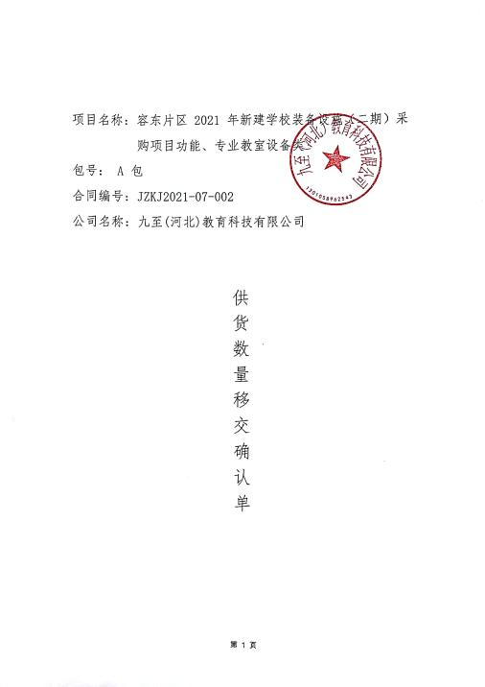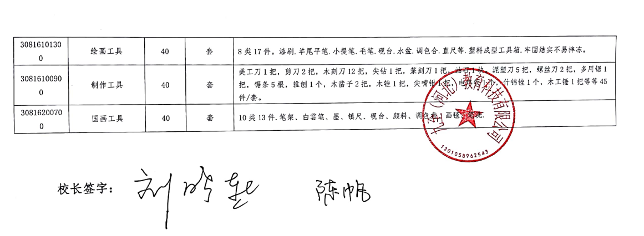  目前材料采购无至供方现场实施验证的情况发生。  市场部经理负责对销售服务过程的服务质量进行监督检查。  经查编制了销售服务规范和销售服务标准，规定了销售服务过程中服务的质量标准等。  查2021.12.31 “销售服务的综合检查表” 业务员：崔巍  检查内容有销售服务基本规范、销售合同、顾客沟通、顾客满意度、合同履约情况、存在的问题等，检查结果：符合要求。  查2022.3.31 “销售服务的综合检查表” 业务员：李永杰  检查内容有销售服务基本规范、销售合同、顾客沟通、顾客满意度、合同履约情况、存在的问题等，检查结果：符合要求。  查2022.5.30 “销售服务的综合检查表” 业务员：许培文  检查内容有销售服务基本规范、销售合同、顾客沟通、顾客满意度、合同履约情况、存在的问题等，检查结果：符合要求。  公司无紧急放行情况发生，公司的产品监测能力基本满足要求。  组织未接受过上级或主管部门的监督检查。
不合格输出控制 | Q8.7 | 编制《不合格控制程序》，确保服务过程中的不合格项得到识别和进行有效控制，防止不合格项的非预期使用或交付。对顾客发现的不合格项，市场部应负责做好详细记录，提供客观证据，报告市场部主任进行审批，并通知顾客及供方以便共同协商处理办法或采取措施。  目前，未发生不合格现象。 | Y
顾客满意度 | Q9.1.2 | 公司通过电话，走访等形式，接受顾客反馈，了解顾客顾客满意度信息，发放调查表对顾客满意度进行定量测量。  提供“顾客满意程度调查表”，调查主要内容：质量、交付、价格、服务等方面的满意程度等，各项得分求平均值得最终结果。对3个顾客进行了满意度调查。提供顾客满意调查分析。最终顾客满意率100%。  该结果已提交管理评审。 | Y
环境因素、危险源 | EO  6.1.2 | 提供《环境因素识别评价表》，其中包括办公区等，包括固废排放、火灾的发生、资源的消耗、能源的消耗、废气排放、废水的排放、噪声排放等。  可以提供《重要环境因素清单》，其中重要环境因素：固体废弃物排放、火灾的发生，评价准确。  提供《危险源识别清单》，按照活动、区域进行了识别，包括：电脑、打印机、复印机产生的辐射；电源电器老化损坏、违章用电、地面油污水滑跌倒、障碍物挡路、交通事故等，评价基本全面  提供《重大危险源清单》，评价火灾、触电、意外伤害为不可接受风险，评价准确。 | Y
运行控制 | EO8.1 | 本部门应执行的运行控制文件包括：环境运行控制程序，固体废弃物管理规定、对相关方施加影响管理规定、节能降耗管理规定、消防安全管理制度、办公室安全管理制度、车辆管理规定、电脑使用管理办法等。  查运行控制情况：  销售服务流程：业务洽谈―签订合同―产品采购―发货至顾客指定地址― 验收―结算  火灾：现场配备了消防栓、灭火器，经查均在有效压力范围内。  每月对消防器材进行一次全面检查--提供消防器材检查记录  触电：办公区均使用安全电器，灯具离地距离符合要求，每季度一次检查线路、灯具、电器等的安全性能，经常对员工进行安全用电知识宣贯，确保安全用电，无触电事故发生。  汽车尾气：使用高标号燃油降低汽车尾气有害气体的排放，定期对车辆进行检定，避免事故、尾气达标排放等。  办公过程注意节约用电，做到人走灯灭，电脑长时间不用时关机，下班前要关闭电源；  办公过程产生的固废按办公室要求放到指定地点，现场无混放现象；办公用品按要求由办公室负责发放，作好记录；  生活污水用于绿化、洒水降尘；  普通固废排放：生活办公垃圾按照小区规定放置指定区域。  受审核方实行无存储经营，故无库房。  相关方施加影响：市场部2021年根据公司情况，策划了至相关方环境安全要求的通知，2021年10月对供方、客户以邮件、传真、现场告知进行了通知发放. | Y
应急准备和响应 | EO8.2 | 执行《应急准备与响应控制程序》。2021年12月20日，市场部参加了公司组织消防演练，相关记录详见办公室记录。 | Y

说明：不符合标注N

